УДК 539.3

ОТКЛИК ОРТОТРОПНЫХ ПЛАСТИН НА ШИРОКОПОЛОСНОЕ АКУСТИЧЕСКОЕ ВОЗДЕЙСТВИЕ ПРИ РАЗЛИЧНЫХ ВИДАХ ВЗАИМНОЙ СПЕКТРАЛЬНОЙ ПЛОТНОСТИ ДЕЙСТВУЮЩЕЙ НАГРУЗКИ

Денисов С.Л., Медведский А.Л.

ФГБОУ ВПО Московский авиационный институт (государственный технический университет), г. Москва, Россия

РЕЗЮМЕ

В работе получены соотношения, необходимые для расчёта спектральной плотности напряжений, возникающих в шарнирно закреплённой по периметру ортотропной пластине при воздействии на неё широкополосного акустического излучения. Рассчитан акцептанс для различных моделей акустических полей, рассмотрена взаимосвязь этих моделей. Вычислены частотные интегралы для двух видов функций частотной спектральной плотности. Установлено, что для обеих моделей частотной спектральной плотности основной вклад в отклик пластины дают члены с частотами, удовлетворяющими соотношению .

Ключевые слова: ортотропных пластин теория; спектральная плотность; взаимная спектральная плотность; акустическое воздействие; акцептанс

ORTOTROIC PLATE’S RESPONSE TO BROADBAND ACOUSTIC EXCITATIONS AT DIFFERENT TYPES OF CROSS SPECTRAL DENSITY OF LOADS

Denisov S.L., Medvedskiy A.L.

Moscow Aviation Institute (State University of Aerospace Technologies), Moscow, Russia

SUMMARY

Densities for simply supported orthotropic plates excited by broadband acoustic radiation are derived. An acceptance is computed for some different acoustic fields’ models and the relationships of the mentioned models are considered. The frequency integrals for two different spectral density types are computed. It is shown that the main response of the plate for both spectral densities is due to frequencies related by the equation .

Key words: theory of orthotropic plates; spectral density; cross spectral density; acoustic excitation; acceptance

ВВЕДЕНИЕ

Одним из основных конструктивных элементов самолёта являются изготовленные из различных материалов панели обшивки. В течение полёта они подвергаются как статическим, так и динамическим воздействиям. Одним из основных видов воздействий являются акустические нагрузки.
Акустические нагрузки действуют как на земле, при рулении по взлётно-посадочной полосе, так и на всех режимах полёта: при взлёте, наборе высоты, при крейсерском полёте, при снижении и посадке. На каждом из этапов полёта изменяется как собственно величина акустических нагрузок, так и их частотный спектр. Всё это весьма усложняет анализ акустического воздействия на конструкцию.
Интенсивная эксплуатация самолётов в условиях акустических нагрузок приводит к появлению усталостных повреждений. На ранних этапах развития реактивной авиации остро стоял вопрос акустической прочности. Но затем, благодаря изменению конструкции двигателя и оптимизации конструкции планера, вопрос акустической прочности перестал быть актуален. На смену ему пришёл вопрос акустической долговечности. Этот вопрос особенно важен в условиях, когда современные пассажирские самолёты могут иметь налёт до 120 000 лётных часов.
На сегодняшний день большинство расчётных теорий оценок долговечности конструкций, подверженных акустическому воздействию с широким частотным спектром, оперируют со спектральной плотностью напряжений, возникающих в конструкции. Таким образом, для расчёта долговечности необходим способ расчёта спектральной плотности напряжений.
Общая теория расчёта долговечности механических конструкций типа пластин и оболочек, в том числе авиационных, подверженных внешнему широкополосному воздействию, была разработана в классических работах [1-3]. Во всех этих работах пластины и оболочки рассматривались как конструкции с одной степенью свободы, а внешнее акустическое поле принималось постоянным по всей поверхности пластины. Расчёты, выполненные на основе этих работ, показали удовлетворительное согласование с экспериментом, хотя и потребовали введения эмпирических коэффициентов.
В более общем случае отклик пластин на внешнее случайное воздействие с широким спектром был исследован в работе [4] в предположении, что внешняя нагрузка случайна как по времени, так и по пространству. Дальнейшее развитие данный подход получил в работах [5-7], где были получены выражения для спектральной плотности напряжений и корреляционной функции напряжений для пластины при различных условиях закрепления по периметру и при различных видах частотной спектральной плотности давления. Необходимо отметить, что в работах [6,7] акустическое поле также предполагалось полностью коррелированным по поверхности пластины.
Большинство существующих ныне в авиации методов [8-10] оценки долговечности пластин и оболочек базируются на работах [1-3] с учётом экспериментально определённых в [11] коэффициентов для различных элементов конструкции планера. Отличительной чертой этих методов является то, что внешнее акустическое поле предполагается полностью коррелированным по поверхности.
Интересный подход к расчёту долговечности авиационных конструкций, подвергающихся внешнему акустическому воздействию, как с широким, так и с узким спектром был предложен Блевинсом в работе [12]. Он отказался от идеи полностью коррелированного поля на поверхности, заменив его полем собственных функций краевой задачи для пластины или оболочки. Расчёты, выполненные по его методике, показали результаты близкие с расчётами, выполненными в работах [11,13]. Однако ему пришлось использовать корректировочные коэффициенты.
Иной подход к проблеме отклика пластин был предложен в работе [14], где рассматривался отклик безграничной пластины при различных видах взаимной спектральной плотности внешнего акустического давления на поверхности пластины, были рассчитаны спектральные плотности ускорений. Вид частотной зависимости для спектральной плотности предполагался произвольным. Демонстрируя хорошее качественное согласие с откликом реальных конструкций, например, появление эффекта аэродинамического совпадения, выражения, полученные в этой работе, малоприменимы к оценке долговечности реальной конструкции. Тем не менее, они демонстрируют важность учёта пространственной структуры поля на поверхности пластины.
Итак, на сегодняшний день имеется несколько методов расчёта долговечности пластин и оболочек, в рамках которых внешнее поле рассматривается либо полностью коррелированным по поверхности пластины или оболочки, либо имеет специальный модельный вид.
Таким образом, представляется интересным рассмотреть долговечность пластин и оболочек, подвергающихся внешнему акустическому воздействию, при различных видах функции взаимной спектральной плотности.
В данной работе рассматривается отклик шарнирно-закреплённой по периметру прямоугольной ортотропной пластины при четырёх различных видах взаимной спектральной плотности и двух видах частотной спектральной плотности.
Данную работу можно рассматривать как подготовительный этап для расчёта долговечности механической системы типа ортотропной или изотропной пластины.

1. ОБЩАЯ ТЕОРИЯ ОТКЛИКА ДИНАМИЧЕСКОЙ СИСТЕМЫ
НА АКУСТИЧЕСКОЕ ВОЗДЕЙСТВИЕ В СПЕКТРАЛЬНОМ ПРЕДСТАВЛЕНИИ

На начальном этапе для решения задачи определения долговечности механической конструкции, находящейся под воздействием внешнего акустического поля, необходимо определить напряжения, возникающие в системе при воздействии данного акустического поля.
Рассмотрим решение задачи в общем виде, не заостряя своего внимания на какой-либо конкретной механической системе.
Дифференциальное уравнение, описывающее поведение механической системы при внешнем нестационарном воздействии имеет вид
(1)
где – линейный дифференциальный оператор, описывающий поведение механической системы; – внешнее нестационарное акустическое поле давления; ρh – постоянная, описывающая инерционные свойства материала механической системы; h – толщина пластины, γ – постоянная, описывающая диссипацию энергии в системе; u= – перемещение.
Пусть функция представима в виде
(2)
где – играющая роль коэффициента разложения функция, зависящая от времени; – собственная функция краевой задачи для дифференциального оператора L[u]
(3)
Также предположим, что собственные функции краевой задачи удовлетворяют условиям ортогональности
где – норма собственной функции, S – площадь поверхности недеформированной пластины.
Подставив (2) в уравнение (1), получим
.
Далее, учитывая (3), получаем
Умножая обе части равенства на и интегрируя по всей поверхности пластины, с учётом ортогональности собственных функций, получаем
, (4)
где - m – я собственная частота колебаний системы, .
Теперь предположим, что функция, описывающая внешнее нестационарное поле акустических давлений, представима в виде: , тогда получаем следующее выражение
. (5)
Таким образом, мы свели исходное уравнение в частных производных (1) к обыкновенному неоднородному дифференциальному уравнению второго порядка для коэффициентов . Решение этого уравнения зависит от конкретного вида функции , которая может быть как детерминированной, так и случайной. Далее мы будем рассматривать только случайное широкополосное акустическое воздействие.

2. СЛУЧАЙНОЕ ШИРОКОПОЛОСНОЕ АКУСТИЧЕСКОЕ НАГРУЖЕНИЕ ОРТОТРОПНОЙ ПЛАСТИНЫ

Как было сказано выше, при решении задачи долговечности динамической механической системы, находящейся под воздействием внешнего акустического поля с широким спектром, отправной точкой является расчёт спектральной плотности действующих в конструкции напряжений, так как все известные теории расчёта долговечности базируются на вычислении именно спектральной плотности напряжений. Считается, что спектральная плотность внешнего акустического поля известна.
Пусть внешнее акустическое воздействие представляет собой случайный стационарный процесс и разложимо в интеграл Фурье (также потребуем, чтобы случайный процесс был эргодическим). Тогда выполняются следующие соотношения
(6)
и выражение для спектральной плотности напряжений имеет вид
(7)
Предположим, что функция также разложима в интеграл Фурье
(8)
Тогда, подставив первое выражение из (8) в исходное неоднородное дифференциальное уравнение (5) получим
(9)
где - величина, зависящая только от индекса суммирования m.
Собственные значения для ортотропной пластины в рамках модели Кирхгоффа определяются из уравнения
, (10)
где – изгибные жёсткости, – жёсткость на кручение, и – модули упругости первого рода, и – коэффициенты Пуассона. Выражения для напряжений и имеют вид [15]
, (11)
. (12)
Следует отметить, что при уравнение (10) переходит в уравнение Софи Жермен, а при выражения (9-10) переходят в известные соотношения для изотропной пластины.
Для расчёта спектральной плотности напряжений , возникающих при воздействии случайного внешнего акустического поля, необходимо определить выражения для Фурье-образа напряжения . Рассмотрим x-компоненту напряжений (11). С учётом представления в виде (2) получаем
. (13)
Выполнив преобразование Фурье выражения (13) и с учётом выражения (9) получим следующие соотношение для Фурье-образа напряжений
(14)
Отсюда следует выражение для спектральной плотности напряжений
(15)
где – частотная передаточная функция исследуемой механической системы, – спектральная плотность внешнего акустического поля
– акцептанс механической системы, характеризующий взаимодействие акустического поля с собственными колебаниями пластины; – взаимная спектральная плотность акустического давления на поверхности, подвергающейся внешнему акустическому воздействию.
В более общем случае выражение (15) можно записать в виде
, (16)
где – линейный дифференциальный оператор для напряжений . Функция также является акцептансом системы, причём - взаимная спектральная плотность частоты и акустического давления на поверхности.
Выражение для спектральной плотности напряжений имеет вид, аналогичный (15), с заменой цилиндрической жёсткости D₁ на D₂ и дифференциального оператора на
.
Как было сказано выше, внешнее акустическое воздействие представляется эргодическим. Тогда по теореме Винера-Хинчина спектральная плотность какого-либо стационарного случайного физического процесса связана с его корреляционной функцией соотношением
,
откуда корреляционные функции для напряжений имеют следующий вид
(17)
(18)
При корреляционные функции представляют собой среднеквадратичные значения действующих напряжений.
В случае, когда для взаимной спектральной плотности возможно представление в виде , соотношения (17) и (18) приводятся к виду
(19)
(20)
Тогда для среднеквадратичных значений напряжений и мы имеем
(21)
(22)
Именно с выражениями такого вида мы будем оперировать при дальнейших расчётах.

3. РАССМАТРИВАЕМЫЕ МОДЕЛИ

В данной работе рассматривается шарнирно-закреплённая по периметру изотропная прямоугольная пластина (рис.1) при различных видах частотной спектральной плотности и взаимной спектральной плотности .
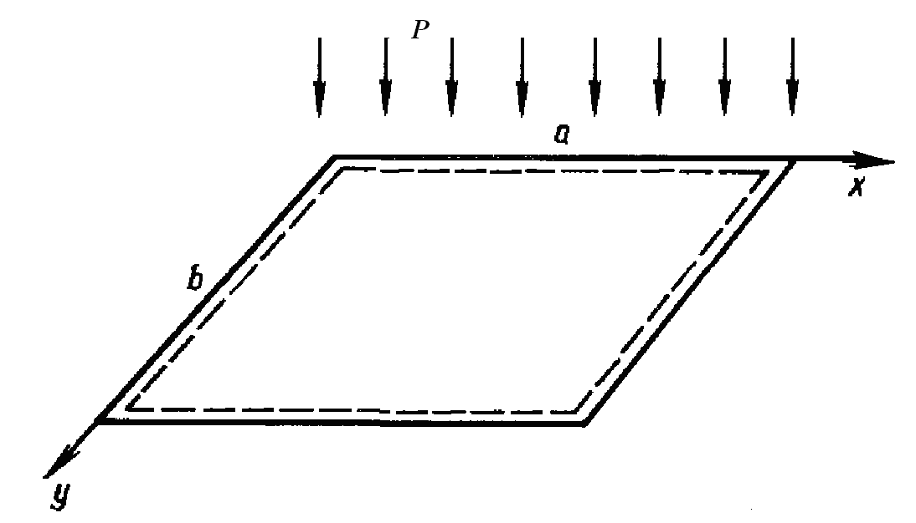
Рис.1. Геометрия рассматриваемой задачи.

1. Частотная спектральная плотность внешнего поля постоянная во всём диапазоне частот .
А. Взаимная спектральная плотность внешнего поля постоянна по всей поверхности пластины: .
Б. Взаимная спектральная плотность внешнего поля описывается в представлении Блевинса: , где - собственная функция краевой задачи.
В. Взаимная спектральная плотность внешнего поля имеет конечные масштабы корреляции по поверхности пластины: .
Г. Взаимная спектральная плотность внешнего поля дельта-коррелированна по всей поверхности пластины: .

2. Частотная спектральная плотность внешнего поля имеет максимум и описывается соотношением
.
А. Взаимная спектральная плотность внешнего поля постоянна по всей поверхности пластины: .
Б. Взаимная спектральная плотность внешнего поля описывается в приближении Блевинса: , где - собственная функция краевой задачи.
В. Взаимная спектральная плотность внешнего поля имеет конечные масштабы корреляции по поверхности пластины: , где и - постоянные величины, обратные масштабам корреляции в отдельно взятом направлении.
Г. Взаимная спектральная плотность внешнего поля дельта-коррелирована по всей поверхности пластины: , где А – постоянная, имеющая размерность площади и характеризующая масштаб корреляции.

Сделаем несколько замечаний относительно представленных выражений для взаимной спектральной плотности и частотной спектральной плотности акустического поля.
Рассмотрим полностью коррелированное поле по поверхности пластины. Для выполнения этого условия необходимо, чтобы на длине и ширине пластины укладывалась одна полуволна внешнего звукового поля. Иными словами, для длин волн , где А – площадь поверхности пластины, выполняется условие полной корреляции поля по поверхности пластины.
Характерные размеры ячейки панели фюзеляжа самолёта составляют ~ мм, откуда следует, что в продольном направлении условие полной корреляции выполняется для частот до 330 Гц, а в поперечном – до 1500 Гц. И если учесть, что собственные частоты колебаний шарнирно-закреплённых пластин лежат в диапазоне от 200–350 Гц, условие (А) можно считать вполне приемлемым расчётов.
Случай поля в представлении Блевинса носит модельный характер и выбрано специально для упрощения расчётов акцептанса (см. далее), поэтому ему сложно сопоставить модель реального физического акустического поля. Однако учёт корректировочных коэффициентов [12] позволяет существенно улучшить эту модель. Тем не менее, представляется интересным рассмотреть эту модель, чтобы попытаться понять, какой вклад в общую картину дают корректировочные коэффициенты.
Модель с конечными масштабами корреляции описывает структуру акустического поля, изменяющегося по поверхности пластины. Как будет показано далее, при определённом выборе коэффициентов α и β, имеющих смысл величин, обратных масштабам корреляции, можно получить поле полностью коррелированной по поверхности пластины, либо дельта-коррелированное поле (см.ниже).
Случай дельта-коррелированного поля является модельным, и ему достаточно сложно сопоставить встречающиеся в авиации случая акустического воздействия, так как для этого размеры ячейки панели должны быть много больше длины волны падающего акустического излучения. Тем не менее, эта модель вполне применима при высокочастотном (свыше 10 кГц) акустическом воздействии на большие пластины, размером порядка мм.
Предположение о том, что частотная спектральная плотность постоянна во всём диапазоне частот, не соответствует действительности. Однако если механическая система характеризуется малым демпфированием и собственные частоты колебаний далеко отстоят друг от друга, то такое приближение вполне приемлемо для оценок. Как правило, в авиационных конструкциях коэффициент демпфирования весьма мал, что делает модель с постоянной частотной спектральной плотностью весьма распространённой при проведении оценочных расчётов. Особенно, принимая во внимание тот факт, что уровни звукового давления измеряются, как правило, в 1/3-октавных полосах.
Модель частотной спектральной плотности, имеющей пиковое значение, впервые использовалась в [5]. Данная модель более реалистично описывает частотную спектральную плотность, однако характеризуется быстрым убыванием вклада высоких частот. Тем не менее, такая модель также иногда применяется при расчётах спектров, имеющих ярко выраженный широкий максимум.
Для рассматриваемой пластины собственные функции краевой задачи имеют следующий вид
Тогда, выражение для спектральной плотности напряжений примет вид
(23)
(24)
где - акцептанс
(25)

4. РАЗЛИЧНЫЕ ВИДЫ ФУНКЦИЙ ЧАСТОТНОЙ СПЕКТРАЛЬНОЙ ПЛОТНОСТИ

Теперь рассмотрим вычисления интегралов, содержащих выражения для частотной спектральной плотности. Если спектральная плотность акустического давления постоянна во всём диапазоне частот (), то выражение для частотного интеграла
корреляционной функции примет вид
(26)
.
При τ=0 получаем следующее значение, с помощью которого выражаются среднеквадратичных напряжений
. (27)
Рассмотрим более подробно функцию
.
Она зависит только от постоянной демпфирования и отношения частот , и при имеет острый максимум, ширина и высота которого зависят только от постоянной демпфирования (рис.2). В случае , что обычно имеет место в авиационных конструкциях, при рассмотрении выражений (18) и (19) вкладом в выражение (22) слагаемых с можно пренебречь. Тогда при выражение для среднеквадратичных напряжений примет вид
(28)
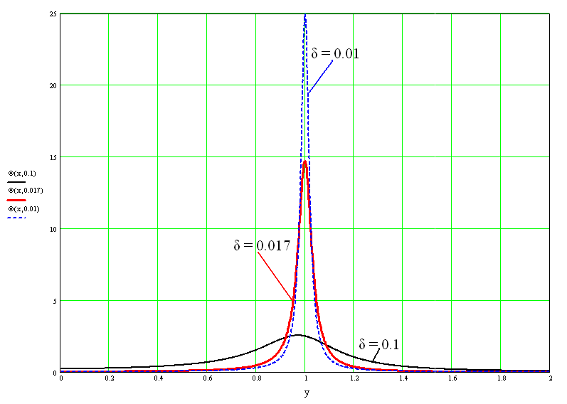
Рис.2. График зависимости функции от параметра при разных значениях .

Следует заметить, что с повышением собственной частоты колебаний пластины выражение для среднеквадратичных напряжений убывает обратно пропорционально третьей степени собственной частоты (). Из этого можно сделать вывод, что для оценки среднеквадратичных напряжений, а, следовательно, и долговечности пластины, в первом приближении можно ограничиться рассмотрением нескольких первых частот колебаний конструкции.
Если спектральная плотность акустического давления выражается
с помощью соотношения
выражение для корреляционной функции имеет вид
(29)
,
,
,
Для выражения среднеквадратичных напряжений имеем
(30)
В выражении (30), также как и в (23), при интегрировании можно рассматривать только слагаемые с .
На рис.3 представлена зависимость функции
от параметра при различных значениях параметра затухания .
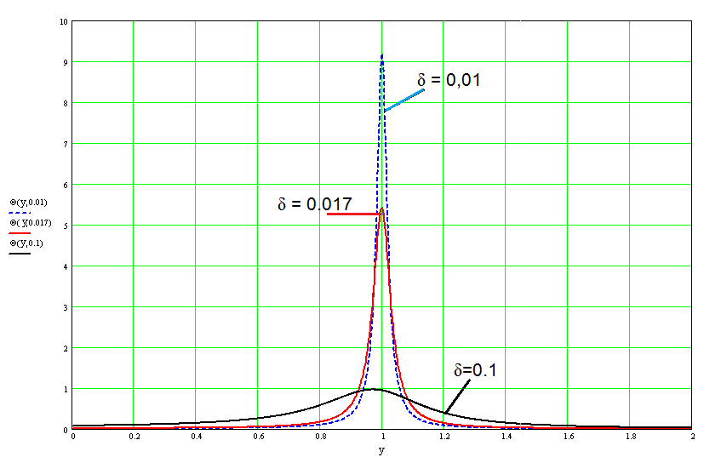
Рис.3. График зависимости функции от параметра при разных значениях (отношение частот ).

Здесь также, как и на рис.2, присутствует характерный максимум при , определяемый уже не только постоянной затухания, но и отношением частот : при увеличении отношения амплитуда максимума уменьшается, при уменьшении – увеличивается. Также следует отметить, что при значение функции примерно в три раза меньше по сравнению со значением функции .
В выражении (26) по сравнению с выражением (23) значения среднеквадратичных напряжений при увеличении убывают ещё быстрее
.
Здесь также при рассмотрении долговечности пластины можно ограничиться вкладом нескольких первых слагаемых. При выражение для среднеквадратичных напряжений примет вид
(31)

5. РАСЧЁТ АКЦЕПТАНСА ПРИ РАЗЛИЧНЫХ ВИДАХ ВЗАИМНОЙ СПЕКТРАЛЬНОЙ ПЛОТНОСТИ

Итак, вычисляя интегралы для различных видов взаимной спектральной плотности (случаи А, Б, В, Г), получим следующие выражения для акцептанса
А. .
Б. .
В. при m=r.
при m≠r, – чётное.
0 при m≠r, – нечётное.
при n=s.
при n≠s, – чётное.
0 при n≠s, – нечётное.
Г. , где и – дельта-символы Кронекера.

Проанализируем полученные соотношения. Выражение для поля, полностью коррелированного по поверхности, характеризуется быстрым спадом при возрастании индексов суммирования, особенно, принимая во внимание, что суммирование идёт по нечётным числам (максимальное значение, равное , имеет первое слагаемое при m=r=n=s=1). Тогда, учитывая тот факт, что выражение (24) убывает обратно пропорционально кубу собственной частоты, а выражение (26) пропорционально экспоненте, то можно сделать вывод, что наибольший вклад в повреждаемость конструкции дают колебания на первой собственной частоте.
Выражение для акцептанса в представлении Блевинса имеет постоянную величину и не зависит от индексов суммирования. Следовательно, колебания на всех частотах вносят одинаковый вклад в повреждаемость конструкции. Это приближение не соответствует реальной физической картине, даже, несмотря на тот факт, что в соответствии с (24) и (26) вклад высших гармоник быстро убывает.
Чтобы преодолеть эту проблему, Блевинс использовал корректировочные коэффициенты, учитывающие возбуждение высших гармоник (более подробно данный подход описан в [12]). Величины этих коэффициентов быстро убывают с возрастанием номера собственной частоты. Интересно отметить, что первый поправочный коэффициент равен , и мы снова приходим к случаю равномерно распределённого по поверхности пластины акустического поля.
Теперь обратимся к выражению для акцептанса в случае поля с конечными масштабами корреляции. Рассмотрим случай, когда безразмерные величины и . Тогда получим следующее соотношение для акцептанса – . Оно также не зависит от индексов суммирования, а определяется только размерами пластины и масштабами корреляции акустического поля.
При и максимальный вклад даёт второе слагаемое, и выражения для акцептанса имеет вид
.
Отсюда следует, что при нечётных m и n мы получаем выражения для акцептанса для случая полностью коррелированного по поверхности пластины акустического поля, а при чётных значениях данное выражение стремится к нулю.
Выражение для дельта-коррелированного акустического поля, как и в случае поля Блевинса, не зависит от индексов суммирования, но зависит от размеров пластины и характерной площади корреляции A. Но, что особенно важно, дельта-коррелированное поле исключает вклад в акцептанс членов с (см. выражение 20). Также отметим, что если площадь корреляции выбрать равной , то мы придём к ранее рассмотренному выражению поля с конечными масштабами корреляции в случае и . Если положить , то мы получим выражение для акцептанса в представлении Блевинса, учитывающее только члены с .
Итак, для полного описания отклика в случае поля с конечными масштабами корреляции необходимо знание коэффициентов и , которые определяются только из экспериментов. Зная эти коэффициенты и размеры пластины можно выбрать ту или иную модель, описывающее акустическое поле на поверхности пластины, или использовать выражение для поля с конечными масштабами корреляции.
Из всего вышесказанного следует, что, учитывая структуру исследуемых моделей акустических полей и убывание вклада высших гармоник в общий отклик пластины, можно рассматривать отклик пластины только на нескольких первых частотах, или, если вклад первой собственной частоты доминирует, то только на первой собственной частоте. Данное обстоятельство значительно упрощает расчёт долговечности конструкции.

ЗАКЛЮЧЕНИЕ

В работе получены соотношения, необходимые для расчёта спектральной плотности напряжений, возникающих в ортотропной, шарнирно закреплённой по периметру пластине, при воздействии на неё широкополосного акустического излучения. Рассчитан акцептанс для различных моделей акустических полей, рассмотрена взаимосвязь этих моделей. Вычислены частотные интегралы для двух видов функций частотной спектральной плотности. Установлено, что для обеих моделей частотной спектральной плотности основной вклад в отклик пластины дают члены с частотами, удовлетворяющими соотношению . Дальнейшим развитием данной работы будет расчёт долговечности ортотропной пластины с применением различных теорий долговечности.

ЛИТЕРАТУРА

- Miles J.W. On structural fatigue under random loading // J. Aeronautical Sciences. – 1954. – Vol.21. – P.753-762.
- Powell A. On the fatigue failure of structure due to the vibration excited by random pressure fields // JASA. – 1958. – Vol.30. – P.1130-1135.
- Clarkson B.L. The design of structures to resist jet noise fatigue // J. R. Aeronaut. Soc. –1962. – Vol.66. – N622. – P.603-616.
- Eringen A.C. Response of beams and Plates to random Loads // Trans. ASME J. Appl. Mech. – 1957. – Vol.24. – P.46-52.
- Thomas J.H. Random Vibrations of Thin Elastic Plates // ZAMP. – 1968. – Vol.19. – P.921-926.
- Wagner H., Rama Bhat Linear Response of an Elastic Plate to Actual Random Load // Ingenieur-Archiv. – 1970. – Vol.39. – P.149-158.
- Wagner H., Rama Bhat, Rao B.V.A. Structural Response to Random Acoustic Excitation // Earthquake Eng. and Struct. Dynamics. – 1973. – Vol.2. – P.117-132.
- Ballentine J.R. et al. Refinement of Sonic Fatigue Structural Design Criteria // AFFDL-TR-67-156. – Air Force Dynamics Laboratory. Wright-Patterson Air Force Base. – Ohio, Jan. 1968.
- Ballentine J.R. et al. Sonic Fatigue in Combined Environment // AFFDL-TR-66-7. Air Force Dynamics Laboratory. Wright-Patterson Air Force Base. – Ohio, May. 1966.
- Ballentine J.R. et al. Sonic Fatigue Design Guide for Military Aircraft // AFFDL-TR-74-112. – Air Force Dynamics Laboratory. Wright-Patterson Air Force Base. – Ohio, May. 1975.
- Clarkson B.L. Stresses in Skin Panels subjected to Random Acoustic Loading // The Aeronautical Journal. – 1968. – Vol.72. – N695.
- Blevins R.D. An Approximate method for Sonic Fatigue Analysis of Plates and Shells // JSV. – 1989. – Vol.129. – N1. – P.51-57.
- Thompson A.G.R., Lambert R.F. Advisory Group for Aerospace Research and Development, North Atlantic Treaty Organization // AGARD-AG-162. – November 1972. Section 5: The estimation of r.m.s. stresses in stiffened skin panels subjected to random acoustic loading.
- Ефимцов Б.М. Колебания пластин при различных видах нагружения // Труды ЦАГИ. – 1975. – Вып.1655.
- Бажанов В.Л. и др. Пластики и оболочки из стеклопластиков. – М.: Высшая школа, 1970. – 406 с.

Поступила в редакцию 24 октября 2012 года.

Сведения об авторах: Медведский Александр Леонидович, к.ф.-м.н., декан Аэрокосмического факультета, ФГБОУ ВПО Московский авиационный институт (национальный исследовательский университет), г. Москва, Россия; e-mail: mdv66@mail.ru Денисов Станислав Леонидович, асп., ФГБОУ ВПО Московский авиационный институт (национальный исследовательский университет), г. Москва, Россия

